«Мои безопасные каникулы!»
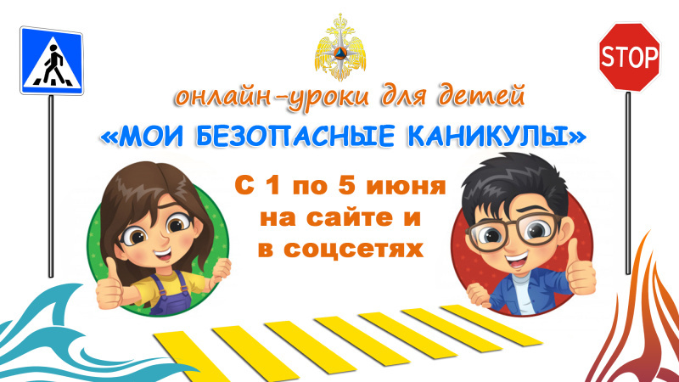

Под таким названием проходят во всех регионах России онлайн-мероприятия на официальных страницах социальных сетей Главных управлении МЧС России по субъектам, в том числе и Красноярском крае. В связи с эпидемиологической обстановкой мероприятия проходят в необычном формате – виртуальном. Сотрудники МЧС проводят для детей, которые уже на каникулах, уроки безопасности, рассказывают как себя вести в различных ситуациях, по каким телефонам звонить и самое главное, если у детей и их родителей появятся вопросы, то их можно задавать в тех же соцсетях и получать профессиональные ответы!

Присоединяйтесь к виртуальным урокам. Заходите на страницы наших соцсетей и занимайтесь вместе с детьми! Первое занятие пройдет 3 июня 2020 года во второй половине дня. Проведи свои каникулы безопасно!

facebook

ВК

youtube

instagram

Обучающие мероприятия в онлайн режиме с детьми будут проходить на протяжении всего периода летних каникул и будут интересны и познавательны, как младшим школьникам, так и подросткам.
Для всех родителей обучающие ролики и фильмы можно посмотреть и скачать с сайта Главного управления.

